新增 “毕业生确认就业方案信息”功能的操作说明

1.毕业生操作

1.1毕业生登录就业信息网
毕业生登录山东高校毕业生就业信息网首页，在用户登录版块点击“毕业生登录入口”按钮。进入登录界面。输入账户信息登录毕业生专区界面。
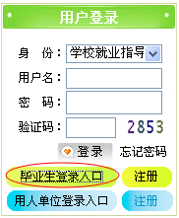
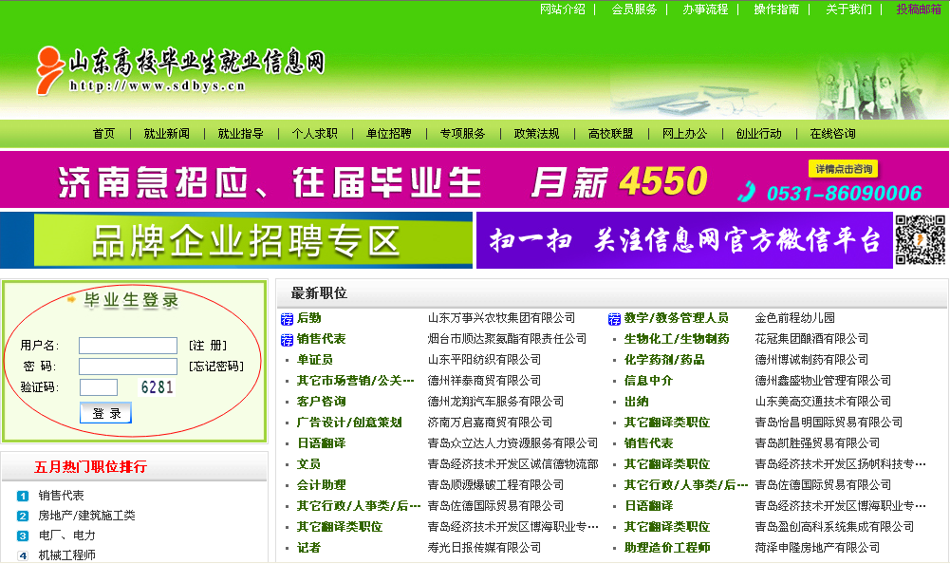

1.2确认就业方案信息
未完成确认就业方案信息的毕业生，登录系统后，系统自动弹出重要提示界面，如图：
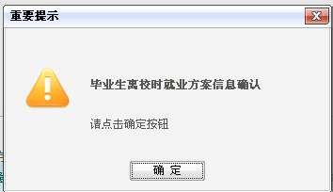
点击确定后，进入就业方案信息确认界面。需要确认的信息分为基本信息、就业派遣信息和报到证样式三部分内容。
- 基本信息是学校上报到系统的个人基本信息和教育学历信息，如信息有误请反馈到学校修改；
- 就业方案信息是您最新的毕业去向和档案去向等信息，是就业主管部门打印派遣报到证的数据依据，请仔细核对，如信息有误请反馈到学校修改；
- 报到证样式：是您离校前领取的报到证的样式模板。
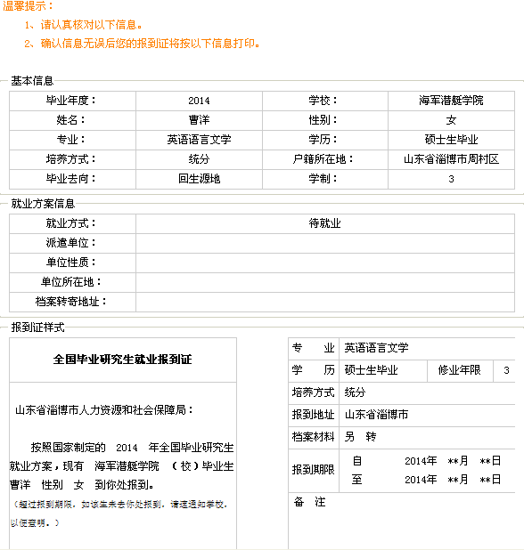
对以上三部分内容认真核对后，请按要求进行确认。
- 如果以上信息有误，请点击按钮，在弹出的界面中翔实填写反馈内容。反馈信息提交学校修改。
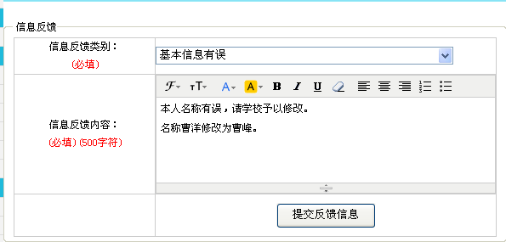
- 如果以上信息核实无误，请点击按钮，系统根据毕业生确认的就业方式不同转到不同的操作界面。其中，《就业报到证》签发回户籍地的向当地毕业生就业主管部门报到登记。
- 毕业生确认就业方式为“待就业”，则毕业生直接进入实名登记界面，毕业生根据界面提示进行选择操作。
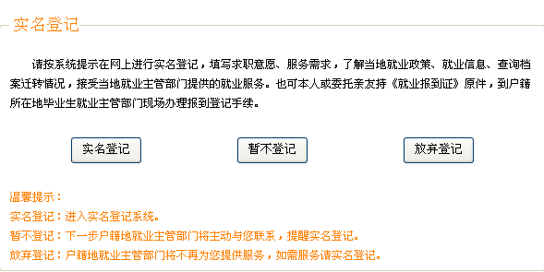
- 毕业生确认就业方式为“升学”，则系统提示确认完成。
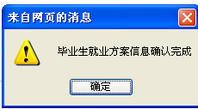
（3）毕业生确认就业方式为“缓派”，则弹出提示窗口，点确定进入实名登记界面。
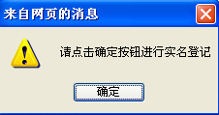
（3）毕业生确认就业方式为“缓派”，则弹出提示窗口，点确定进入实名登记界面。
（4）毕业生离校时以签订劳动合同、灵活就业证明、非派遣签约等非协议就业方式落实接收单位的，点确定进入实名登记界面。

1.3实名登记
《就业报到证》签发回户籍地的毕业生要向当地毕业生就业主管部门实名登记。户籍地毕业生就业主管部门或求职地毕业生就业主管部门根据毕业生登记的服务需求提供服务。
点击“实名登记”按钮，进入实名登记系统，毕业生按要求填写登记信息。
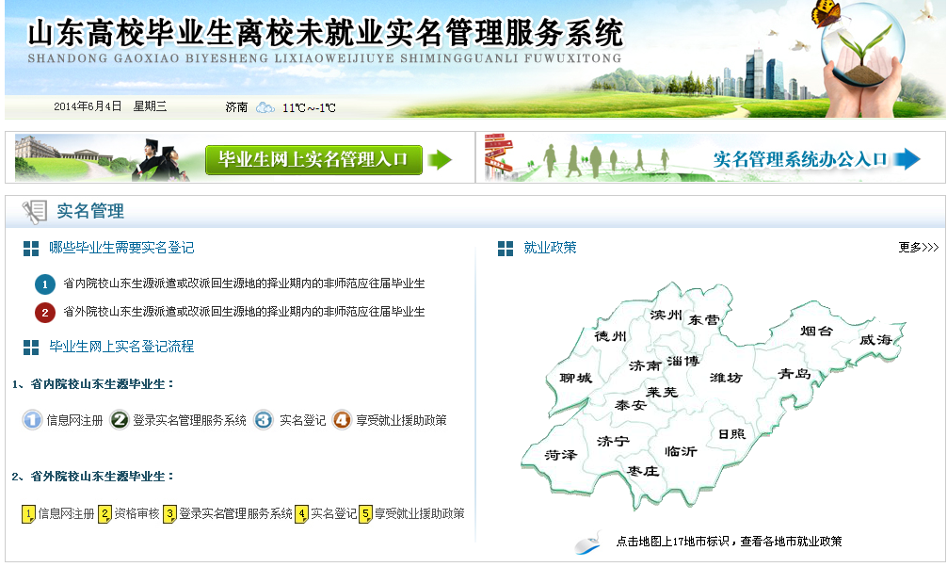

2.高校操作

2.1查看确认信息反馈内容
首先高校登录就业信息网专区，点击就业信息管理栏目下上报就业方案锁定栏目，查看毕业生确认反馈信息。
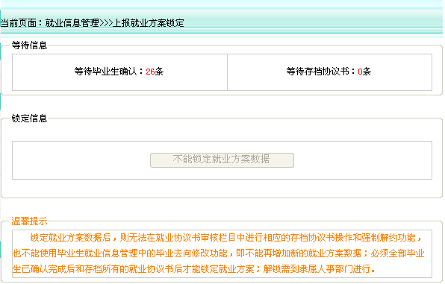
1、当有毕业生未确认或者有协议书学校未存档时，高校用户不能锁定就业方案数据。只有两项数据都为0时，方可锁定就业方案数据，打印派遣报到证。
2、点击等待毕业生确认的红色数字链接，打开详细列表。高校可查看到本校应届毕业生的确认反馈信息。包括：
- 确认信息有误反馈错误信息的记录。
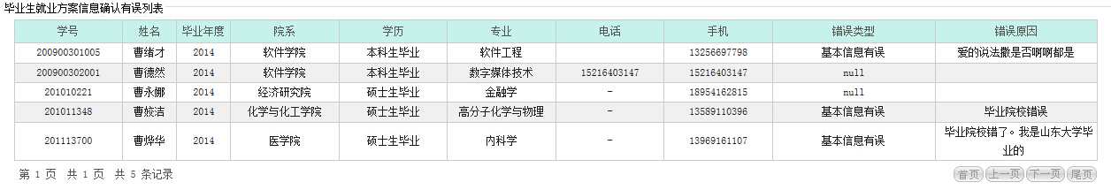
- 未进行信息确认的或者确认后由于就业状态变化需要重新确认的。
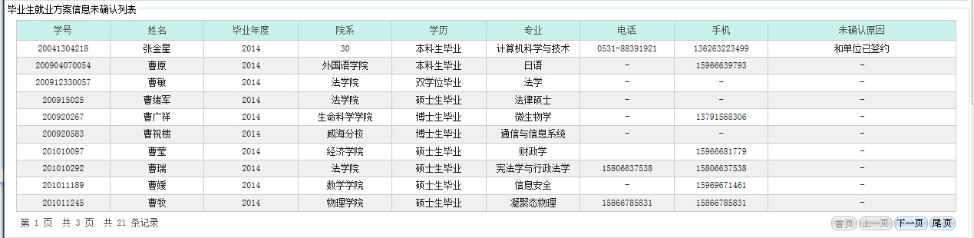
（3）就业方案信息已确认无误的。
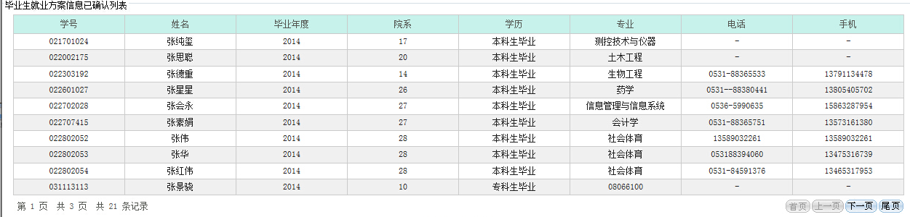
- 系统提供导出数据功能，便于学校导出信息，进行维护调整。

2.1高校修改毕业生反馈信息
毕业生由于就业方案信息有误而尚未确认的，学校修改内容后毕业生继续确认。
1、如果毕业生反馈的信息为基本信息有误，则由学校联系省级毕业生就业主管部门进行修改；
2、如果毕业生反馈的信息为就业方案信息有误，则学校重新审查就业方案进行调整；
3、如果毕业生反馈就业方案信息有误，则学校落实情况后，提供材料上报省级毕业生就业主管部门。

